# 第３節　北河内二次医療圏

# 第１項　北河内二次医療圏内の医療体制の現状と課題

**１．地域の概況**

# （１）人口等の状況

　　○北河内二次医療圏は、７市から構成されており、総人口は1,164,015人となっています。また、高齢化率が一番高いのは守口市（29.3％）であり、一番低いのは大東市（25.6％）となっています。

|  |  |
| --- | --- |
| 図表9-3-1　市町村別人口（人）（2015年） | 図表9-3-2　市町村別高齢化率（％）（2015年） |
| 図表9-3-1　市町村別人口（人）（2015年） | 図表9-3-2　市町村別高齢化率（％）（2015年） |

出典　総務省「国勢調査」

**（２）将来人口推計**

　　○人口は2010年をピークに減少傾向であると推計されています。

○高齢化率は2010年の22.4％から2040年には38.4％に上昇すると推計されています。

|  |  |
| --- | --- |
| 図表9-3-3　将来人口（人）と高齢化率（％）の推計 |  |
| 図表9-3-3　将来人口（人）と高齢化率（％）の推計 | 出典　2010年・2015年：総務省「国勢調査」・2020年以降：国立社会保障・人口問題研究所「日本の地域別将来推計人口」 |

**（３）医療施設等の状況**

　　○地域医療支援病院等一定の要件を満たす「主な医療施設の状況」は図表9-3-4、「診療報酬における機能に応じた病床の分類と介護施設等の状況」は図表9-3-5、「診療所の状況」は図表9-3-6のとおりです。

|  |
| --- |
| 図表9-3-4　主な医療施設の状況 |

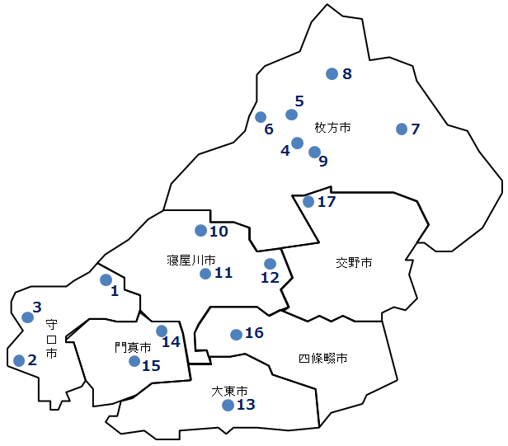図表9-3-4　主な医療施設の状況

図表9-3-5　診療報酬における機能に応じた病床の分類と介護施設等の状況

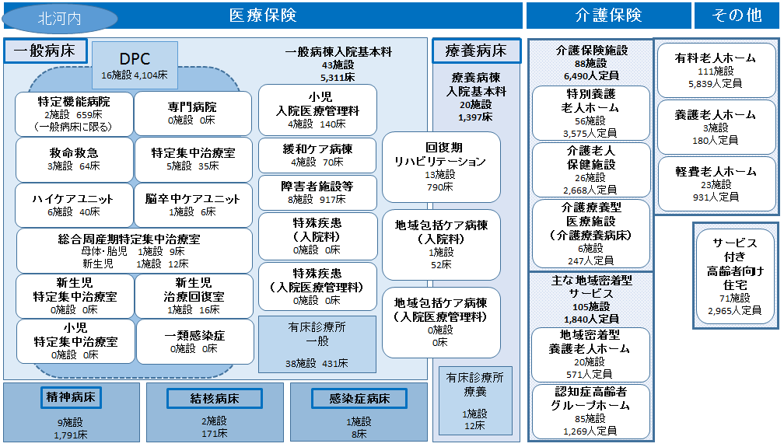

|  |
| --- |
| 出典　中央社会保険医療協議会診療報酬調査専門組織（DPC評価分科会）審議会資料（2015年度3月現在）・病床機能報告（2016年7月1日時点の医療機能：2017年2月17日集計）・大阪府健康医療部資料（一類感染症は2017年6月16日現在、その他病床・有床診療所は2017年6月30日現在）・大阪府福祉部資料（認知症高齢者グループホームは2017年1月1日現在、その他施設は2017年4月1日現在） |

○医科診療所は886施設、歯科診療所は609施設あります。

|  |
| --- |
| 図表9-3-6　診療所の状況（2015年） |
| 図表9-3-6　診療所の状況（2015年） |

出典　厚生労働省「医療施設動態調査」

**２．疾病・事業別の医療体制と受療状況**

**（主な現状と課題）**

**◆医療提供体制に関し、一般病院は57、精神科病院は４、一般診療所は886等、大阪市圏域を除く府内他圏域と人口10万人あたりほぼ同程度の施設数となっていますが、周産期・小児医療において他圏域と比べ医療機関数が少ない点がある等、疾患・事業別にみると医療機能の面で差異があります。**

**◆がん・脳血管疾患・心血管疾患・糖尿病ネットワーク会議等、医療機関の連携が図られていますが、引き続き医療・関係機関連携の充実が求められています。**

**◆患者の受療動向に関し、疾患・事業の各項目において、脳卒中の入院患者を除き、外来患者、入院患者とも、他圏域への流出超過の傾向にあります。**

**（１）医療体制**

【がん】

○がん治療を行う病院（診療所）のうち、5大がん治療を行う病院（診療所）は、手術可能な病院が28施設（診療所は1施設）、化学療法可能な病院が33施設（診療所は9施設）、放射線療法可能な病院が8施設（診療所は0施設）あります。

○外来化学療法を実施している一般診療所数は、1施設で人口10万人対0.1（府平均0.4）、医療用麻薬の処方を行っている一般診療所数は56施設で4.7（府平均6.5）、末期がん患者に対して在宅医療を提供する医療機関数は141施設で12.０（府平均19.7）と、いずれも府平均を下回っています（厚生労働省「データブックDisk1」）。

○がん診療の地域連携クリティカルパスに基づく診療計画作成件数は人口10万人対で6.5（府平均15.1）と少ないです。また、パスに基づく診療提供等の実施件数は42.8（府平均126.4）と、府内最少です（厚生労働省「データブックDisk1」）。

【脳卒中等の脳血管疾患】

　　○脳卒中の急性期治療を行う病院のうち、脳動脈瘤根治術可能な病院が14施設、脳血管内手術可能な病院が8施設、t-PA治療可能な病院が11施設あります。

　　○t-PAの実施件数は人口10万人対で8.6（府平均11.3）、経皮的血栓回収治療の実施件数は3.7（府平均7.4）、脳動脈瘤クリッピング術の実施件数は6.5（府平均7.1）、脳動脈瘤コイル塞栓術の実施件数は3.1（府平均5.2）と、いずれも府平均を下回っています（厚生労働省「データブックDisk１」）。

○脳血管疾患患者の平均在院日数は120.0（府平均99.6）と長くなっています。また、脳卒中の地域連携クリティカルパスに基づく診療計画作成等の実施件数は、人口10万人対14.3（府平均34.4）と、府内最少です。

【心筋梗塞等の心血管疾患】

○心血管疾患の急性期治療を行う病院のうち、経皮的冠動脈形成術可能な病院14施設、経皮的冠動脈ステント留置術可能な病院15施設、冠動脈バイパス術可能な病院5施設あります。

　　○急性心筋梗塞に対する経皮的冠動脈形成手術件数は人口10万人対で59.6（府平均50.6）と、府内最多です（厚生労働省「データブックDisk1」）。

　　○心血管疾患患者の退院患者平均在院日数は5.7日（府平均7.7日）と短くなっています。

また、心血管疾患の医療提供体制がある21病院のうち、地域連携クリティカルパスを活用しているのは7件、患者手帳等は１件となっています。

【糖尿病】

○糖尿病の治療を行う病院（診療所）のうち、インスリン療法可能な病院が47施設（診療所は193施設）、また、合併症治療については、網膜光凝固術可能な病院が22施設（診療所は45施設）、血液透析が可能な病院が22施設（診療所は26施設）あります。

○糖尿病性腎症に対する人工透析実施件数は、人口10万人対で1486.8（府平均1349.5）と、府内最多です（厚生労働省「データブックDisk1」）。

　【精神疾患】

○地域連携拠点医療機関については、多様な精神疾患に対応するために、疾患ごとに定めており、統合失調症は12施設、認知症は10施設、うつ病は３施設となっています。

○薬物・ギャンブル等の依存症問題に対し専門プログラムを実施している施設が３施設で、アルコールの入院プログラムを実施している施設が１施設あります。

○在院期間１年以上の患者数は、医療機関では778人で、入院患者の54.6％を占めています。退院阻害要因では、「退院に向けてサポートする人的資源が乏しい」が13.3％と府平均7.4％を大きく上回っています（2016年度 精神科在院患者調査報告書）。

【救急医療】

○初期救急医療機関は、医科9施設、歯科5施設あります。救急告示医療機関は、二次救急告示医療機関41施設、三次救急告示医療機関2施設あります。

○救急搬送数のうち軽症者の占める割合は７割弱で推移しており、また高齢者の占める割合は年々増加し4割に達しています。このことが二次・三次救急医療機関の負担増に繋がる要因として考えられます（消防庁「救急搬送における医療機関の受入状況等実態調査」）。

【災害医療】

○地域災害拠点病院として2施設が指定されています。

○災害マニュアル策定率は救急病院66.7%（府平均65.1%）、一般病院42.1%（府平均46.4%）、一般病院のBCP策定率は0%です。

【周産期医療】

○分娩を取り扱っている施設は、病院8施設、診療所13施設、助産所7施設あります。総合周産期母子医療センターとして1施設指定されています。

○周産期専用病床のうち、NICU病床数は人口10万人対で1.0、GCU病床数は1.3と、府平均それぞれの2.8、3.1よりいずれも下回っています（厚生労働省「データブックDisk1」）。

○分娩（帝王切開を含む）を扱う病院数は、15～49歳女性人口10万人対で2.3（府平均3.4）と、府内最少ですが、分娩を扱う一般診療所数は5.4（府平均3.6）と府内最多です。また、病院の分娩数は104.0（府平均180.2）と府内最少ですが、一般診療所の分娩数は162.5（府平均116.7）と多いです（厚生労働省「データブックDisk1」）。

【小児医療】

○小児科病床を有する病院が7施設あります。小児初期救急医療機関は8施設、二次救急医療機関は4施設あります。

○一般小児医療を担う一般診療所数は、小児人口10万人対で28.7（府平均32.4）、また小児科標榜診療所勤務医師数は37.4（府平均44.6）といずれも府平均を下回っています（厚生労働省「データブックDisk1」）。

**（２）患者の受療状況**

【外来患者の流出入の状況（2015年度　国保・後期高齢者レセプト）】

○北河内二次医療圏において、圏域外への患者流出割合は5％から25％程度となっており、圏域内の自己完結率は高くなっていますが、多くの医療で、流出超過となっています。

図表9-3-8　圏域における外来患者の「流入－流出」

（件数）

図表9-3-7　外来患者の流出（割合）

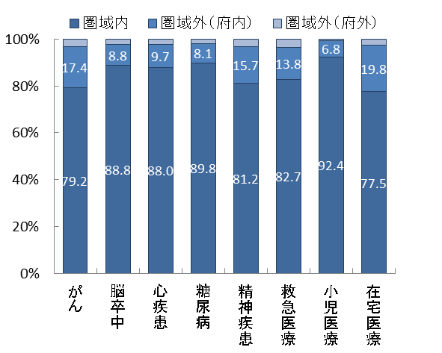　　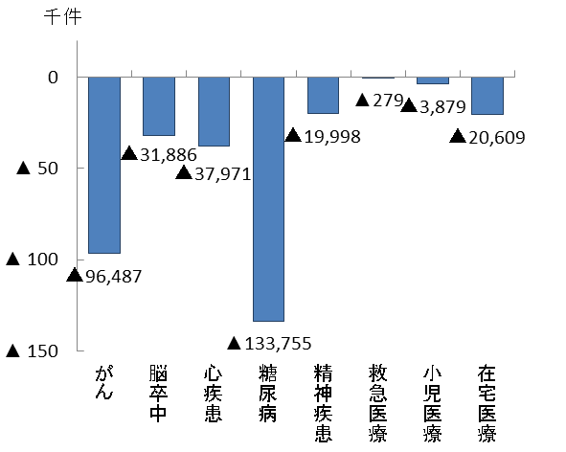

出典　厚生労働省「データブックDisk1」

【入院患者の流出入の状況（2015年度　国保・後期高齢者レセプト）】

○北河内二次医療圏において、圏域外への患者流出割合は10％から40％程度となっており、多くの医療で圏域内の自己完結率は高くなっていますが、脳卒中を除く多くの医療では、流出超過となっています。

図表9-3-10　圏域における入院患者の「流入－流出」

（件数）

図表9-3-9　入院患者の流出（割合）

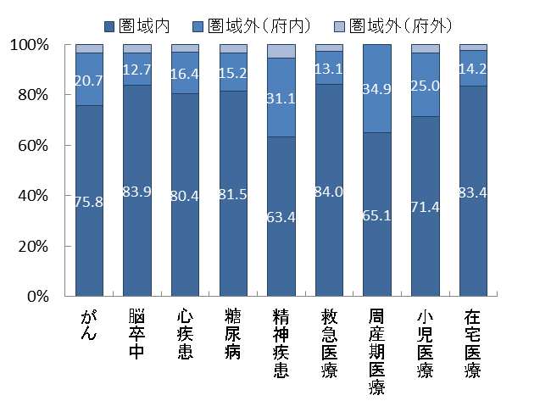　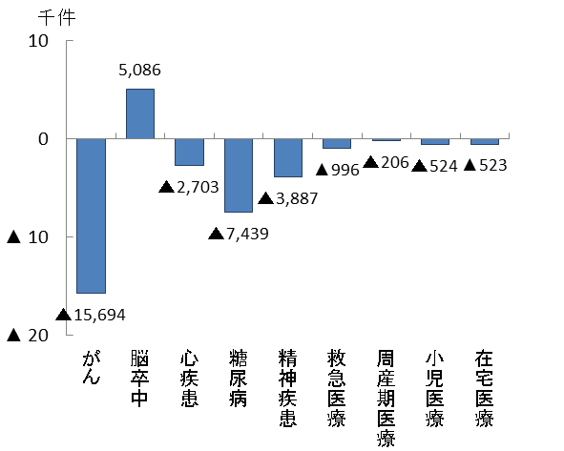

出典　厚生労働省「データブックDisk1」

**３．地域医療構想（将来のあるべき病床機能）**

**（主な現状と課題）**

◆**今後予測される需要増加と、2025年病床数の必要量の機能区分ごとの割合（高度急性期9.1％、急性期32.9％、回復期34.4％、慢性期23.5％）を考慮し、2025年に必要な病床機能を確保していく必要があります。**

**（１）医療需要の見込み**

○2025年の１日当たりの入院医療需要は、「高度急性期」は897人/日、「急性期」は3,369人/日、「回復期」は4,060人/日、「慢性期」は2,837人/日となる見込みです。

○いずれの病床機能も2030年頃まで増加することが見込まれています。その後、減少に転じますが、2040年においても2025年と同程度の入院医療需要となることが予想されています。

図表9-3-11　病床機能ごとの医療需要の見込み

人/日

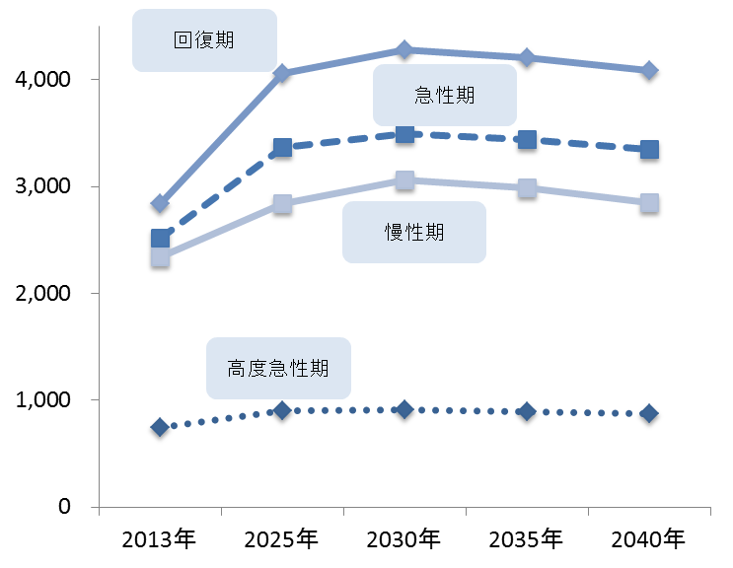

単位：人/日

図表9-3-11　病床機能ごとの医療需要の見込み

**（２）病床数の必要量の見込み**

**（２）病床数の必要量の見込み**

○2025年の病床数の必要量は13,773床となり、2030年頃まで増加することが見込まれています。その後、減少に転じますが、2040年においても2025年と同程度の病床数の必要量となることが予想されています。

床

図表9-3-12　病床機能ごとの病床数の必要量の見込み

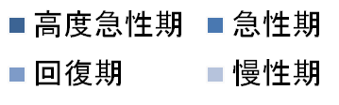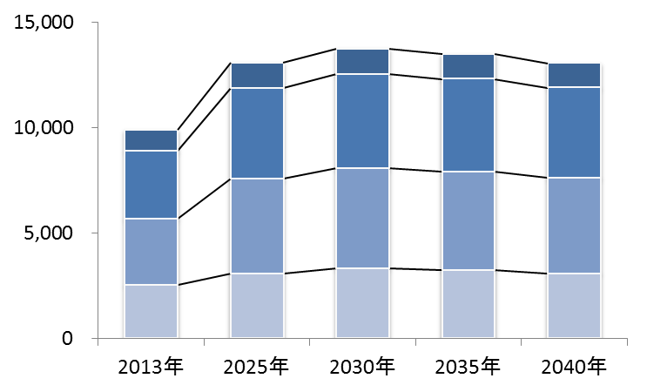

単位：病床数

図表9-3-12　病床機能ごとの病床数の必要量の見込み

**（３）病床機能報告の結果**

○2016年度の病床機能報告では、96施設、10,435床が報告対象であり、報告の結果、高度急性期が910床、急性期が5,442床、回復期が901床、慢性期2,755床となっていました。また、医療機関の自主的な報告となっていますので、同じ入院基本料でも報告の仕方に差異が認められました。

図表9-3-13　2016年度病床機能報告（入院基本料ごと※の病床機能区分：割合）

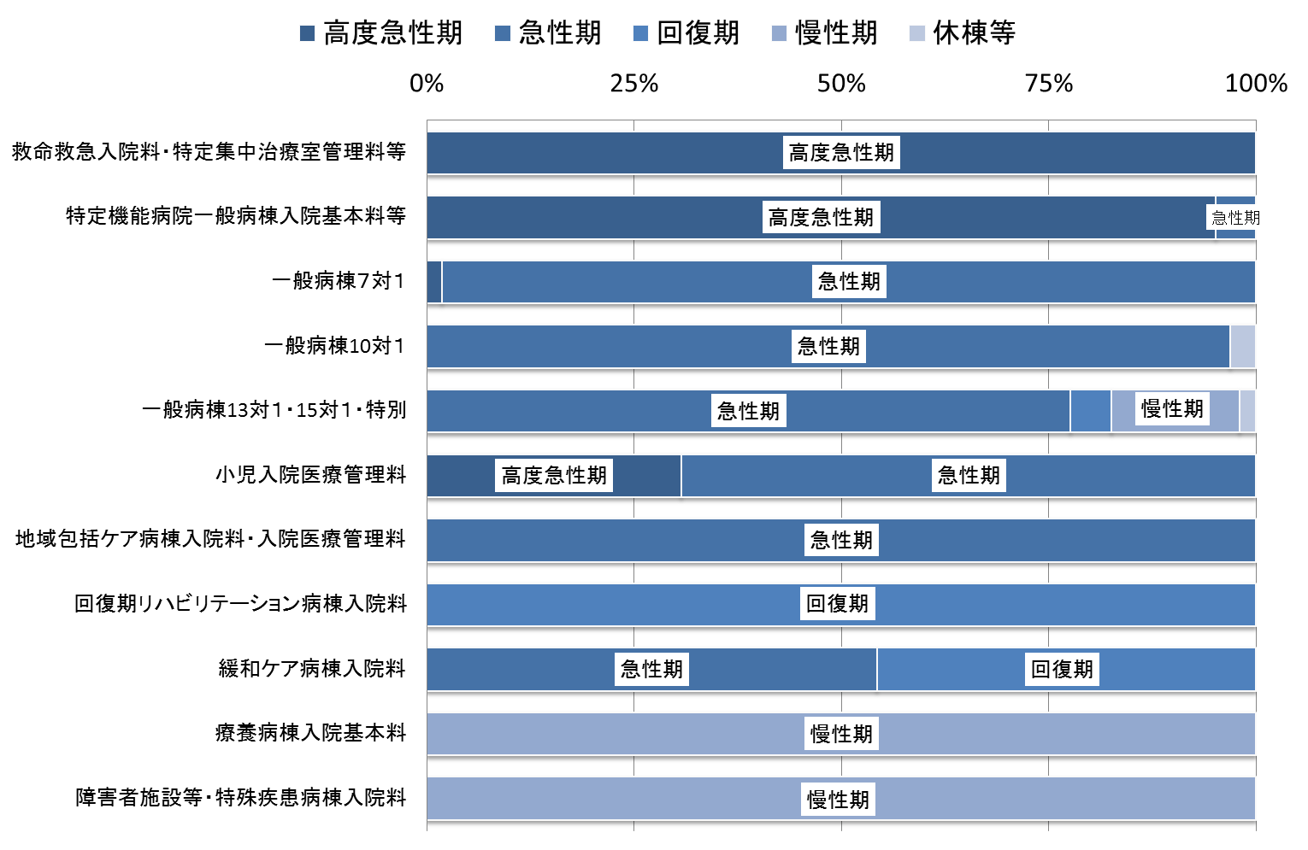

※入院基本料の区分は、（第４章「地域医療構想」参照）

図表9-3-14　2016年度病床機能報告（病床機能区分ごとの入院基本料※：割合）

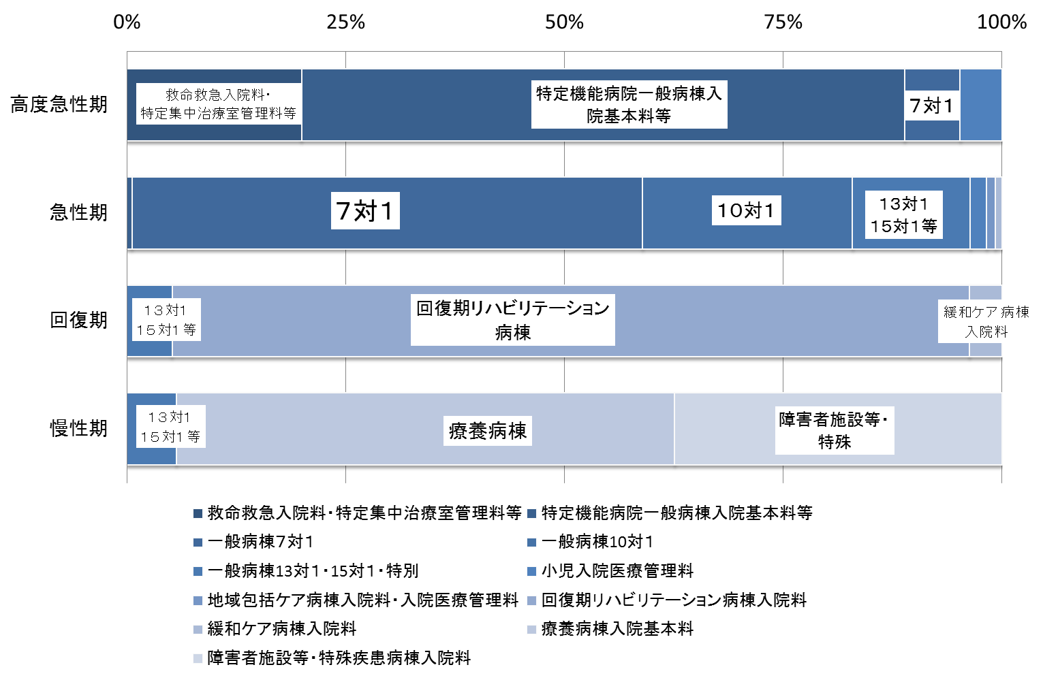

※入院基本料の区分は、（第４章「地域医療構想」参照）

**（４）病床機能報告の推移と病床数の必要量**

○2025年に必要な病床機能を確保していくために、病床機能報告の実態を分析の上、2025年病床数の必要量の機能区分ごとの割合（高度急性期9.1％、急性期32.9％、回復期34.4％、慢性期23.5％）を目安に、病床機能のあり方を検討していく必要があります。

図表9-3-15　病床機能報告と病床数の必要量の病床機能区分ごとの比較（割合）

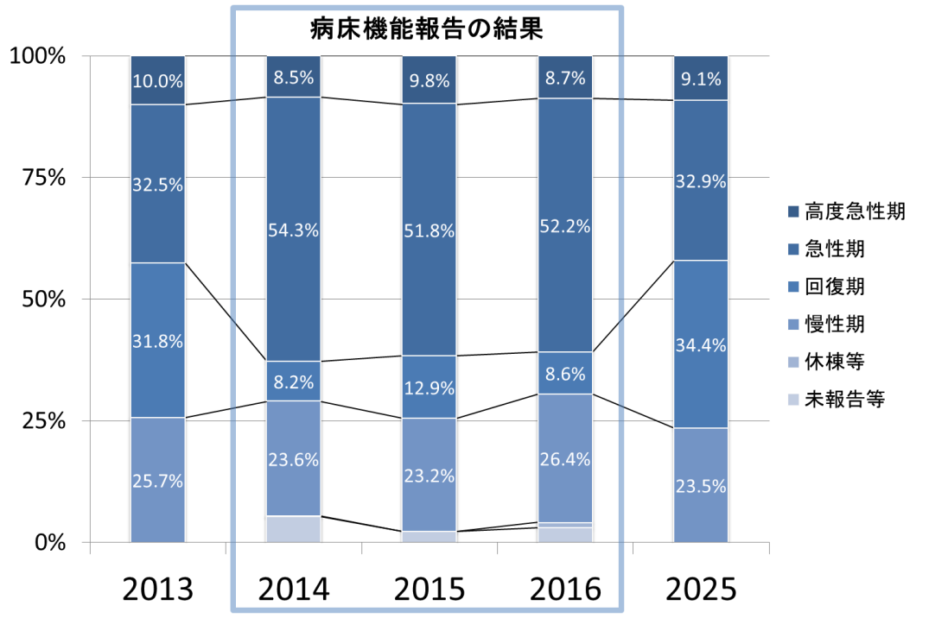

**４．在宅医療**

**（主な現状と課題）**

**◆在宅医療資源は「訪問診療を実施している診療所」等、府平均を下回っているものが多く、後方支援体制を含め在宅医療の提供体制を充実する必要があります。**

**◆すべての市で多職種連携推進のため、研修会やシステムの構築が進められています。また一部の市では在宅医療や医療と介護の連携のためのシートが活用されています。互いの取組について情報交換する等し、医療と介護における市町村連携を図る必要があります。**

**（１）在宅医療等の需要の見込み**

○在宅医療の需要については、2030年頃をピークに、今後増加することが予想されています。うち訪問診療による在宅医療需要は、高齢化に伴う需要増に加え、地域医療構想の実現に向けた病床機能分化・連携に伴い生じる追加的需要を含んでいます。

○圏域内市町村における訪問診療の需要の伸び率は、2025年までに1.65から2.14となっ

ており、需要への体制整備が課題です。

単位：人/日

図表9-3-16　在宅医療等の需要の見込み

図表9-3-17　訪問診療の需要見込み※３

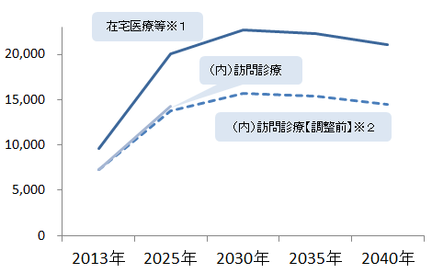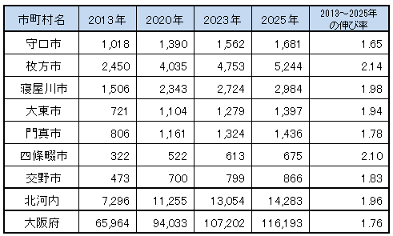

人/日

※1：2013年度の需要は、訪問診療分と2013年度の介護老人保健施設の月当りの施設サービス利用者数（大阪府高齢者計画2012の検証より）の総計を参考値として掲載しています。

※2：地域医療構想の実現に向けた病床機能分化・連携に伴い生じる追加的需要による「訪問診療」分を追加する前の値となります。

※3:2020年（計画中間年）及び2023年（計画最終年）の需要見込みは2013年～2025年の伸び率等の按分により算定しています。

**（２）在宅医療提供体制**

○「主な在宅医療資源の状況」は図表9-3-18のとおりです。

○「在宅療養支援病院」、「退院支援加算届出施設数」以外は府平均より低くなっています。

図表9-3-18　主な在宅医療資源の状況

|  |  |  |  |  |  |  |  |  |  |  |  |  |
| --- | --- | --- | --- | --- | --- | --- | --- | --- | --- | --- | --- | --- |
|  | 訪問診療を実施している  　　　　　　　　　　　　 診療所 |  | 在宅療養支援診療所 |  | 再掲）機能強化型 |  | 在宅療養支援病院 |  | 再掲）機能強化型 |  | 在宅療養後方支援病院 |  |
|  |  |  |  |  |  |
| （人口１０万人対） | （人口１０万人対） | （人口１０万人対） | （人口１０万人対） | （人口１０万人対） | （人口１０万人対） |
| 守口市 | 47 | 32.9 | 35 | 24.5 | 9 | 6.3 | 2 | 1.40 | 1 | 0.70 | 1 | 0.70 |
| 枚方市 | 49 | 12.1 | 35 | 8.7 | 6 | 1.5 | 6 | 1.48 | 0 | 0 | 1 | 0.25 |
| 寝屋川市 | 39 | 16.4 | 27 | 11.4 | 5 | 2.1 | 5 | 2.11 | 2 | 0.84 | 0 | 0 |
| 大東市 | 14 | 11.4 | 13 | 10.6 | 0 | 0 | 1 | 0.81 | 0 | 0 | 0 | 0 |
| 門真市 | 30 | 24.3 | 22 | 17.8 | 2 | 1.6 | 2 | 1.62 | 0 | 0 | 0 | 0 |
| 四條畷市 | 5 | 8.9 | 5 | 8.9 | 0 | 0 | 0 | 0 | 0 | 0 | 0 | 0 |
| 交野市 | 16 | 20.9 | 11 | 14.4 | 2 | 2.6 | 0 | 0 | 0 | 0 | 0 | 0 |
| 北河内 | 200 | 17.2 | 148 | 12.7 | 24 | 2.1 | 16 | 1.37 | 3 | 0.26 | 2 | 0.17 |
| 大阪府 | 1,990 | 22.5 | 1,859 | 21.0 | 332 | 3.8 | 110 | 1.24 | 46 | 0.52 | 33 | 0.37 |

|  |  |  |  |  |  |  |  |  |  |  |  |  |  |  |  |  |  |  |  |  |  |  |  |  |  |  |  |  |  |  |  |  |  |  |  |  |
| --- | --- | --- | --- | --- | --- | --- | --- | --- | --- | --- | --- | --- | --- | --- | --- | --- | --- | --- | --- | --- | --- | --- | --- | --- | --- | --- | --- | --- | --- | --- | --- | --- | --- | --- | --- | --- |
|  | 退院支援加算届出施設数 |  | 訪問診療を実施する  　　　　　歯科診療所（居宅） |  | 訪問診療を実施する  　　　　　歯科診療所（施設） |  | |  |  | | --- | --- | | 心血管疾患の急性期治療を行う  　　　　　　　　　　　　　　　病院数 |  | |  | | （人口１０万人対） | | 10 | 1.0 | | 8 | 1.1 | | 15 | 1.3 | | 13 | 1.5 | | 8 | 1.3 | | 10 | 1.2 | | 10 | 1.1 | | 43 | 1.6 | | 117 | 1.3 |   在宅療養支援歯科診療所 |  | 在宅患者調剤加算の  　　　　　　　　　　　届出薬局 |  | 訪問看護ステーション |  | 再掲）機能強化型 |  |
|  |  |  |  |  |  |  |
| （人口１０万人対） | （人口１０万人対） | （人口１０万人対） | （人口１０万人対） | （人口１０万人対） | （人口１０万人対） | （人口１０万人対） |
| 守口市 | 6 | 4.2 | 14 | 9.8 | 14 | 9.8 | 11 | 7.7 | 22 | 15.4 | 17 | 11.9 | 0 | 0 |
| 枚方市 | 13 | 3.2 | 19 | 4.7 | 26 | 6.4 | 35 | 8.7 | 64 | 15.8 | 43 | 10.6 | 2 | 0.49 |
| 寝屋川市 | 6 | 2.5 | 21 | 8.8 | 22 | 9.3 | 28 | 11.8 | 40 | 16.8 | 23 | 9.7 | 1 | 0.42 |
| 大東市 | 3 | 2.4 | 8 | 6.5 | 7 | 5.7 | 11 | 8.9 | 21 | 17.0 | 14 | 11.4 | 0 | 0 |
| 門真市 | 3 | 2.4 | 16 | 12.9 | 14 | 11.3 | 19 | 15.4 | 15 | 12.1 | 17 | 13.8 | 0 | 0 |
| 四條畷市 | 1 | 1.8 | 4 | 7.1 | 3 | 5.3 | 6 | 10.7 | 9 | 16.0 | 7 | 12.5 | 0 | 0 |
| 交野市 | 2 | 2.6 | 6 | 7.8 | 5 | 6.5 | 4 | 5.2 | 10 | 13.1 | 6 | 7.8 | 0 | 0 |
| 北河内 | 34 | 2.9 | 88 | 7.6 | 91 | 7.8 | 114 | 9.8 | 181 | 15.5 | 127 | 10.9 | 3 | 0.26 |
| 大阪府 | 248 | 2.8 | 835 | 9.4 | 710 | 8.0 | 1,041 | 11.8 | 1,366 | 15.5 | 1,010 | 11.4 | 33 | 0.37 |

※「訪問診療を実施している診療所」は2014年10月現在、その他については2017年4月現在の状況

※「人口10万人対」算出に用いた人口は、総務省「国勢調査（2015年）」

※「訪問診療を実施している診療所」は2014年10月現在、その他については2017年4月現在の状況

※「人口10万人対」算出に用いた人口は、総務省「国勢調査（2015年）」

**（３）医療と介護の連携**

【守口市】

○2015年度末に市域ケア会議を立ち上げ、市域の課題抽出と対応策の検討を行っています。地域住民への普及啓発や、病診連携や病院と地域の関係機関との連携等、切れ目のない医療と介護の提供体制の構築に向け取組んでいます。

【枚方市】

○医療機関や介護事業者の総合調整にかかる在宅医療コーディネータを活用した取組を進め、体制強化を図っています。また、市民に対する在宅医療・看取りに関するアンケートを実施し、市民ニーズの把握と啓発を行い、効果的な取組の手法の検討を進めています。

【寝屋川市】

○2018年１月に医療と介護の市直営の連携拠点を設置し、切れ目のない在宅医療と介護の提供体制の構築や相談支援を進めていきます。地域ケア会議や研修会の実施において、意見交換やグループワーク等を積極的に取り入れることにより、顔の見える関係づくりに一層努めています。

【大東市】

○「後方支援病床診療科別空床案内」システムの運用が医師会、訪問看護事業所に広がり、連携が円滑になりました。医療介護連携研修会への参加状況を見ると職種により参加率に違いがあり、意識に温度差が見受けられます。

【門真市】

○医療・介護関係者の多職種による研修や地域住民への普及啓発等を市医師会等地域の関係機関と連携して実施しています。在宅医療導入のための情報整理を標準化した「共通フォーマット」の使用や在宅看取りのための連携システム等の検討を進めています。

【四條畷市】

○「切れ目のない医療と介護の提供体制の構築」において、「後方支援病床診療科別空床案内」システムの運用が医師会、訪問看護事業所に広がり、連携が円滑になりました。また、在宅療養のための医療・介護の人材確保が課題です。

【交野市】

○交野市多職種連携委員会を開催し、交野市らしい地域包括ケアシステムの構築をめざし、医療と介護の連携強化に取組んでいます。また、医師会及び歯科医師会が配置する各コーディネータと地域包括支援センターが情報共有を図り、密なる連携体制を構築しています。

**第２項**　北河内二次医療圏における今後の取組（方向性）

**（１）地域医療構想の推進（病床の機能分化・連携の推進）**

**【計画中間年（2020年度）までの取組】**

・「大阪府北河内保健医療協議会」「病床機能懇話会」において、今後予測される高齢者人口の増加に伴う医療ニーズに合わせ地域で必要となる医療機能を検討します。

・医療体制の充実に向け、公的病院・民間病院等各医療機関の担う医療機能を踏まえ圏域の状況に即した病床機能分化・連携推進を図ります。

**（２）在宅医療の充実**

**【計画中間年（2020年度）までの取組】**

・圏域において安定した在宅医療を提供するため、関係機関、行政が参画する在宅医療懇話会等を開催し、後方支援体制を整備する等の取組を行います。

・入退院時において病診連携、多職種連携を図るため、研修会の開催等を支援します。また連携シートやICT活用の理解のため、すでに取組んでいる地域の事例を報告する等、情報共有等の支援を行います。

**（３）地域における課題への対策**

【がん】

**【計画中間年（2020年度）までの取組】**

・北河内がん診療ネットワーク協議会と連携し、圏域におけるがん診療体制の現状把握・分析に努めます。さらに、病病・病診連携の推進及びに緩和ケア提供体制の充実を図るための方策を検討します。

【脳卒中等の脳血管疾患、心筋梗塞等の心血管疾患、糖尿病】

**【計画中間年（2020年度）までの取組】**

・脳血管疾患に関しては、脳卒中医療機関ネットワーク会議を引き続き開催し、急性期から回復期及び維持期・在宅医療との切れ目のない医療連携を推進します。

・心血管疾患の患者にかかる医療連携の状況を地域で診療に携わる医療従事者間で共有する医療ネットワーク会議を引き続き開催し、患者手帳等の連携ツールの活用や病診連携及び多職種連携を推進します。

・糖尿病ネットワーク会議を引き続き開催し、病診、診診連携にとどまらず、糖尿病連携手帳を活用し、医歯薬連携の促進を図ります。

【精神疾患】

**【計画中間年（2020年度）までの取組】**

・多様な精神疾患等に対応できる医療体制を構築するため、医療機関ごとの機能・役割を明確化するとともに、医療機関関係者等による協議の場を設置し、医療の充実と連携体制の構築を図ります。

・依存症専門プログラム等の医療ニーズの円滑な提供を図るため、他圏域の専門医療機関を含む医療機関間の連携をめざします。また、関係機関職員向けの研修を実施する等、依存症関連課題の支援体制を広げ、スムーズな連携をめざします。

・長期入院者の地域移行支援について、関係機関によるネットワークを推進するとともに、保健所圏域や市の自立支援協議会等の協議の場で、精神障がいにも対応した地域包括ケアシステム構築のための課題について検討します。

【救急医療、災害医療】

**【計画中間年（2020年度）までの取組】**

・圏域内の市、医師会ほか関係機関と連携し、救急車の適正利用に係る住民啓発の他、初期・二次・三次救急医療機関間の相互連携の強化並びに役割分担の明確化のための方策を検討します。

・初期救急医療機関のうち、深夜帯対応を行っている医療機関は小児科において１か所のみのため、関係機関等と連携し、診療日等拡充のための方策を検討します。

・災害マニュアル策定及びBCP策定が未整備の病院に対して、健康危機管理会議等において策定を働きかけます。

【周産期医療、小児医療】

**【計画中間年（2020年度）までの取組】**

・周産期専用病床を有する総合周産期母子医療センターにおけるNICU等の効率的運用及び医療的ケア児の在宅移行に向けた体制作り等に取組む等、圏域における周産期・小児医療提供体制の充実強化に向けて取組を推進します。

○計画中間年（2020年度）以降、計画最終年（2023年度）までの取組については、計画中間年までの取組を踏まえ、検討し、実施していきます。